Министерство науки и высшего образования Российской Федерации
Федеральное государственное автономное образовательное учреждение
высшего образования
«СЕВЕРО-КАВКАЗСКИЙ ФЕДЕРАЛЬНЫЙ УНИВЕРСИТЕТ»

Институт перспективной инженерии
Департамент цифровых, робототехнических систем и электроники

ОТЧЕТ
ПО ПРАКТИЧЕСКОЙ РАБОТЕ №3
дисциплины
«Проектная деятельность»

Выполнил:
Назаров Глеб Григорьевич
1 курс, группа ИНС-б-о-25-1
09.03.02 «Информационные технологии и сети», направленность (профиль) «Прикладное программирование в интеллектуальных информационных системах», очная форма обучения

_____________________________
(подпись)

Проверил:
Старший преподаватель ДЦРСиЭ
Маслова О.И.
____________________________
(подпись)

Отчет защищен с оценкой ___________ Дата защиты__________________

Ставрополь, 2026 г.
ПРАКТИЧЕСКАЯ РАБОТА 3
ПОСТРОЕНИЕ ДИАГРАММ ДЕЯТЕЛЬНОСТИ
Цель работы: Ознакомиться с методологией моделирования деятельности на основе языка UML.
Тема: Разработка приложения для покупки авиабилетов.
Практические задания
Прецедент 1: «Покупка билета»
Поток событий:
- Пассажир выбирает рейс.
- Система проверяет наличие мест.
- Пассажир вводит данные пассажиров.
- Система показывает итоговую стоимость.
- Пассажир переходит к оплате.
- Система отправляет запрос в платежный шлюз.
- Параллельно: Пассажир ждет ответ, а шлюз обрабатывает платеж.
- Система получает подтверждение об оплате.
- Система формирует билет и отправляет его на email.
- Система показывает сообщение об успешной покупке.
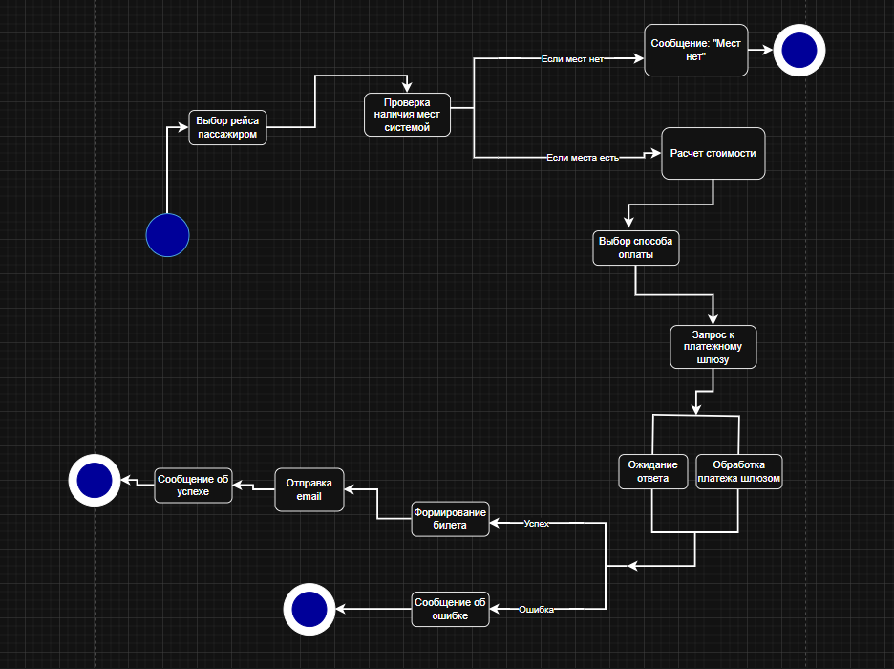
Рисунок 1. Диаграмма деятельности для Покупки билета
Прецедент 2: «Возврат билета»
Предусловия:
- Пассажир авторизован в системе.
- У пассажира есть хотя бы один купленный билет (статус «Оплачен»).
- Дата и время вылета ещё не наступили.
Постусловия (Результат):
- Статус билета меняется на «Возвращен» или «Аннулирован».
- Место на рейсе снова становится доступным для продажи.
- Деньги (полностью или частично) возвращаются на счет пассажира.
- Пассажир получает email-уведомление об отмене билета.
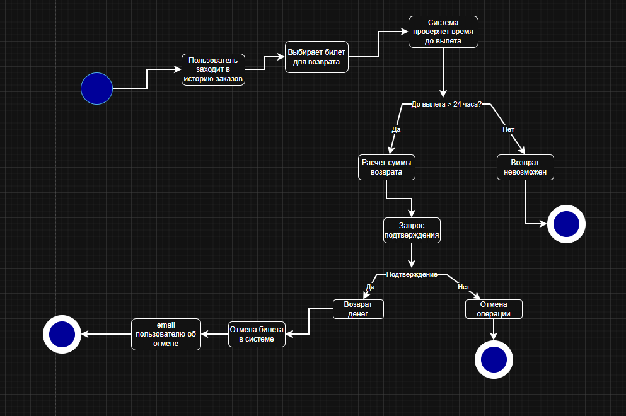
Рисунок 2. Диаграмма деятельности для Возврата билета
Прецедент 3: «Управление рейсами»
Основной поток событий:
- Администратор входит в административную панель и выбирает раздел «Управление рейсами».
- Система отображает список текущих рейсов и кнопку «Добавить новый рейс».
- Администратор нажимает кнопку «Добавить новый рейс».
- Система открывает пустую форму создания рейса с полями для заполнения.
- Администратор заполняет поля.
- Администратор нажимает кнопку «Сохранить».
- Система проверяет корректность введенных данных (все ли поля заполнены, нет ли логических ошибок). Проверка пройдена успешно.
- Система сохраняет новый рейс в базе данных.
- Система генерирует места для рейса на основе выбранной модели самолета.
- Система отображает сообщение: «Рейс успешно добавлен».
- Система возвращает администратора к списку рейсов, где новый рейс уже отображается.
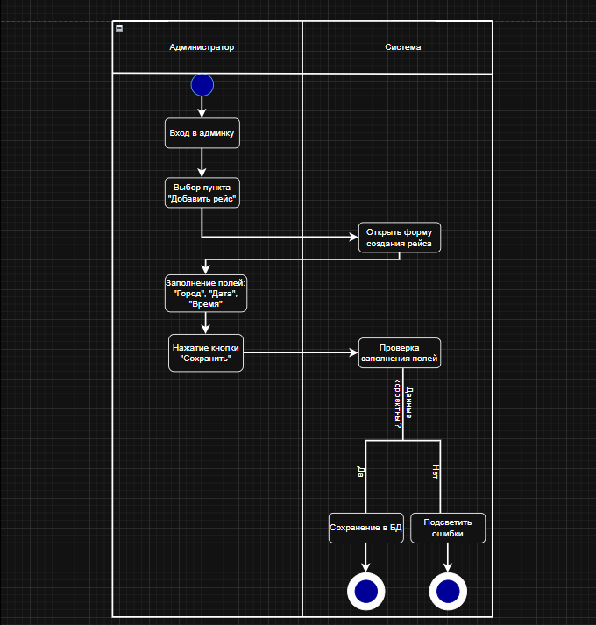
Рисунок 3. Диаграмма деятельности для Управления рейсами

